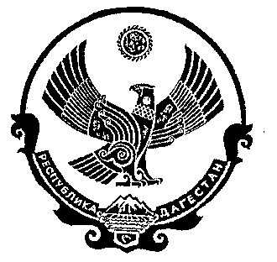
РЕСПУБЛИКА ДАГЕСТАН

СОБРАНИЕ ДЕПУТАТОВ МУНИЦИПАЛЬНОГО РАЙОНА «ДЕРБЕНТСКИЙ РАЙОН»

368600, г. Дербент, ул. Гагарина, 23 тел: 4-31-75

Утверждаю
Председатель Собрания
депутатов МР «Дербентский район» .
_____ Семедов М.А.

Проект повестка дня
десятого заседания Собрания депутатов
муниципального района «Дербентский район

28 сентября 2017г. г.Дербент

1.Об утверждении Положения о порядке увольнения (освобождения от должности ) лиц , замещающих муниципальные должности на постоянной основе, в муниципальном районе «Дербентский район» в связи с утратой доверия. Информация – Управляющий делами администрации МР «Дербентский район» Касимов Р.К.

2. Информация об итогах уборочной компании в МР «Дербентский район»
Информация – заместитель главы МР «Дербентский район» Бабаев С.Э

3.Об установлении дополнительных оснований признания безнадежными к взысканию недоимки по местным налогам, задолженности по пеням и штрафам. Информация – заместитель главы МР «Дербентский район» Бабаев С.Э

4.Об утверждении Порядка компенсации собственных расходов, члену общественной палаты Дербентского района, связанных с осуществлением им полномочий члена общественной палаты.
Информация– заместитель главы МР «Дербентский район» Бабаев С.Э.

5.Информация о подготовке к отопительному сезону в школьных и дошкольных учреждениях МР «Дербентский район». Информация – заместитель главы МР «Дербентский район» Гаджимурадов А.Ш.

6.Информация о состоянии автомобильных дорог местного значения в границах МР «Дербентский район». Информация–заместитель главы МР «Дербентский район» Гаджимурадов А.Ш.

7.Об утверждении списка предлагаемых кандидатур Собранием депутатов МР «Дербентский район» в члены общественной палаты Дербентского района. Информация–Председатель Собрания депутатов МР «Дербентский район» Семедов М.А.

8.О внесении изменений в Положение «Об общественной палате МР «Дербентский район». Информация –Председатель Общественной палаты МР «Дербентский район» Фатуллаев Ф.Н.

9.Об утверждении Положения о поощрении обучающихся общеобразовательных школ МР «Дербентский район». Информация–заместитель главы МР «Дербентский район» Шихиев Ф.Ш.

10.О внесении изменений в решение Собрания депутатов МР «Дербентский район» №4/1 от 28.12.1016 года «О бюджете МР «Дербентский район» на 2017 год и на плановый период на 2018 и 2019 годы». Информация– Начальник МУ «Финансовое управление администрации МР «Дербентский район» Алифханов П.А.

11.Разное.

Заседание Собрания МР «Дербентский район» состоится 28 сентября 2017 года в 10 часов в актовом зале администрации МР «Дербентский район» по адресу : г. Дербент ул. Гагарина 23.

